Utilisation du réseau sans fil sur le SP5660TP
Mode Client
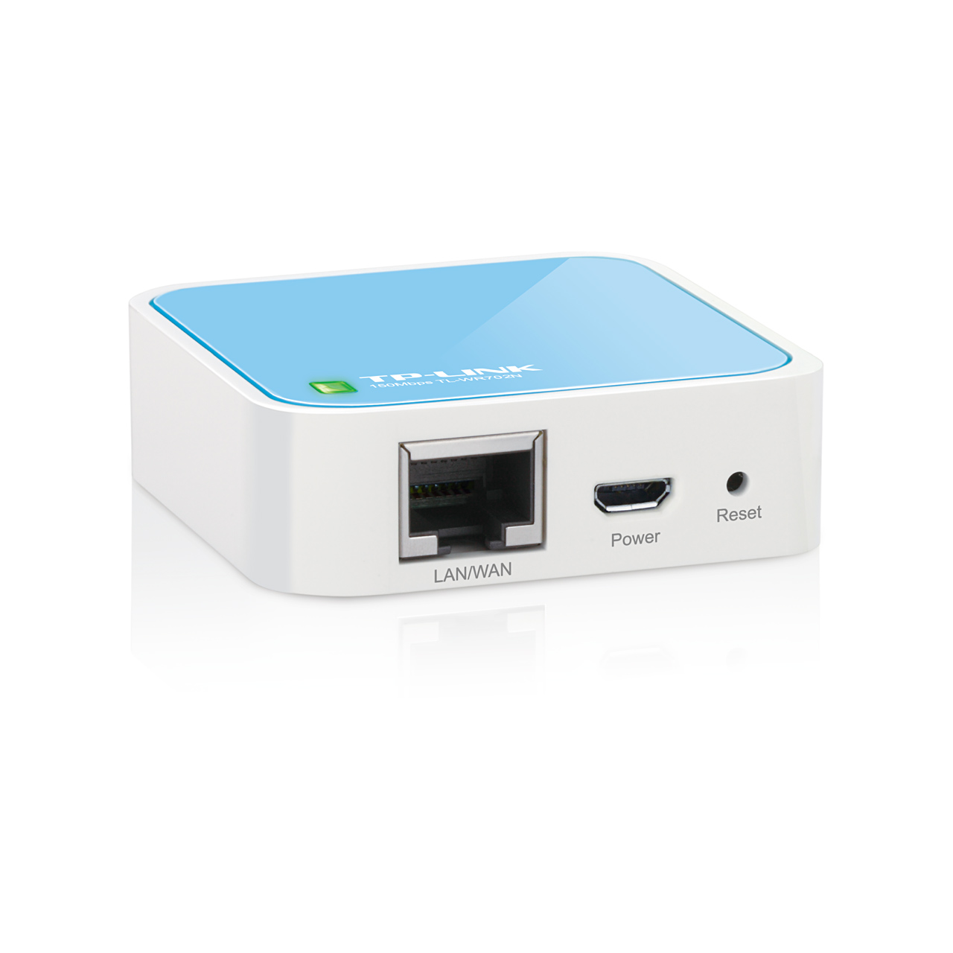
Point d’accès
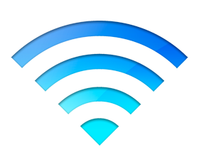
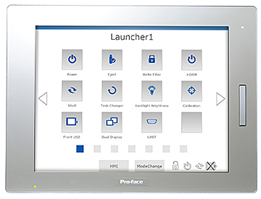

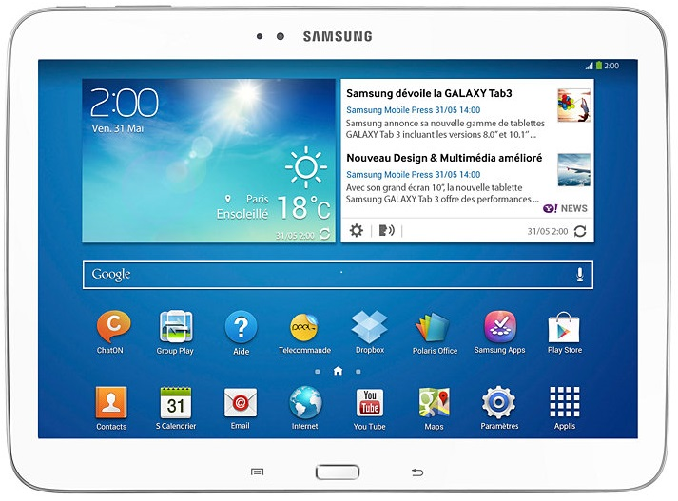

Sommaire :
1°) Vue d’ensemble
a. Schéma d’utilisation
b. Modèles supportés
c. Version Logiciel

2°) Exemple d’application

1°) Vue d’ensemble:

Schéma d’utilisation :
Tablette/SMARTphone

WI-FI

WI-FI

Point d’accès
D’
Pro-face

Modèles supportés :

Série :
- SP5000 ( Open Box) + SP5660TP

Version de logiciel :

GP-Pro EX 4.1 ou supérieure

2°) Exemple d’application

CONFIGURATION sur l’Open Box

- Démarrer une Page Internet Explorer
- Renseigner http://169.254.111.111 dans la barre d’adresse.
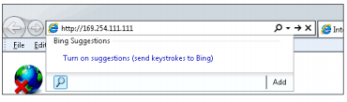
- Ensuite Cliquez sur Wireless LAN
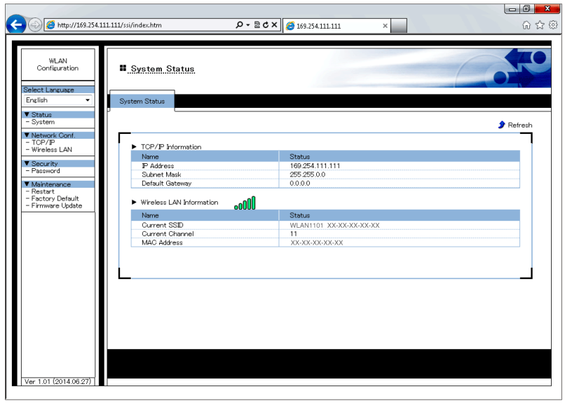

- Dans l’onglet Wireless LAN Configuration, dans Opérationg Mode, Sélectionner « Infra »
- Puis l’onglet « AP Search »

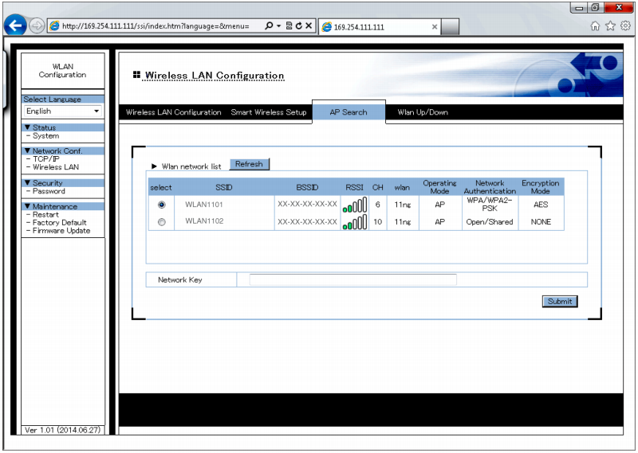

Vous devez, ici, visualiser le réseau sans fil fourni par le point d’accès, sélectionnez le, renseignez la clef réseau dans « Network Key »

Le bouton « Submit » permet de valider avant de changer de menu.

- Dans le menu gauche, cliquez sur TCP/IP
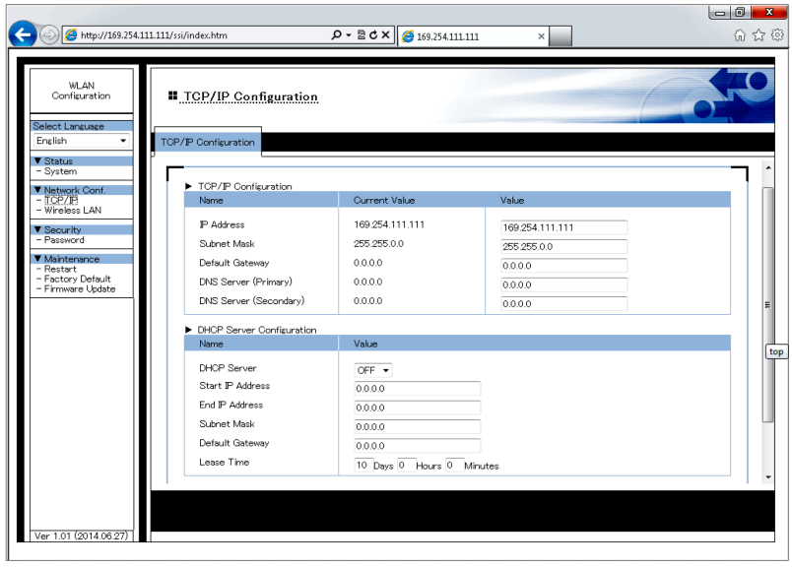
- Pour des raisons d’utilisation ne modifier pas l’adresse IP 169.254.111.111.
- Dans le cadre DHCP, Valider uniquement le DHCP Server à ON

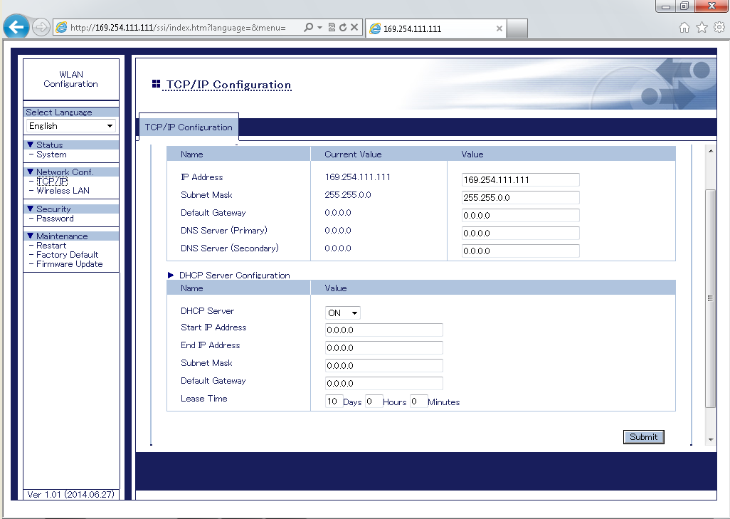

En laissant les adresses dans ce cadre à 0.0.0.0

Après redémarrage (Expliquez plus bas) L’Open Box aura une adresse IP définit par le DHCP de votre Point d’accès.

A la fin, pensez bien à relancer le module par le menu Restart dans le menu gauche :

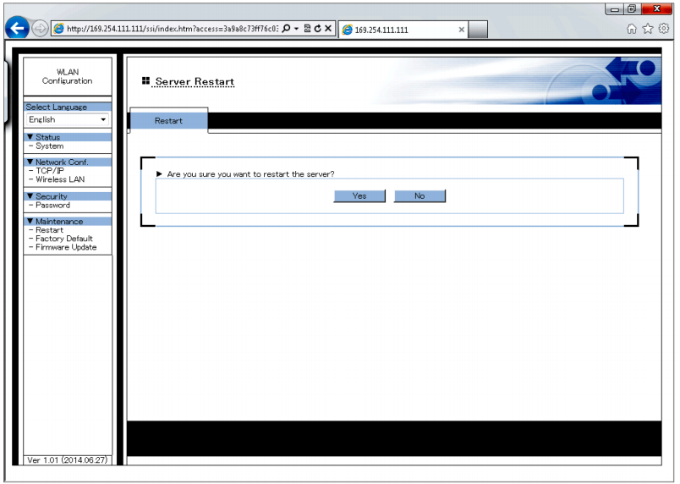

Puis Cliquez sur « Yes »

Le module Réseau sans fil, va redémarrer et il sera opérationnel avec votre configuration.

